데이터 베이스 시스템 01분반

프로젝트

소프트웨어학부

20194653

윤다인

**1. 개발 환경 및 구조**

개발 환경 – 파이썬 3.9, visual studio code 사용

main.py – 여기서 모든 API를 불러와 처리한다.

structure.py – 사용한 CLASS를 정의하였다. VLR, SLP, dataDict

API.py – 기능에 대한 함수를 정의하였다.

구조구현의 예시는 모두 아래의 형태를 띈다.

table_name 은 string으로, col_names 와 col_types는 같은 length의 lsit로 이루어져 있다.

자세한 구현 결과값은 4. 결과 에서 확인 가능하다.

**2. structure.py 필요한 클래스를 저장한 파일**

**1) variable length record (VLR)**

구현하고자 한 VLR의 구조는 다음과 같다

|  |
| --- |
| Null 이 없을 경우 |
|  |
| Null 이 있는 경우 - 아예 공간을 차지하지 않도록 하였다. Null bitmap의 값만 바꾸어주었다. |
|  |

|  |  |
| --- | --- |
|  | VLR의 최대 길이는 42 bytes로 정하였다.  VLR class에 들어있는 정보는 bytearray 로 구현된 vlr 이 vlr 이 포함된 table명, null bitmap, 해당 column의 값이 null인지 아닌지 판단하는 isNotNull이 있다.  colType, colName, value 의 값은 초기화 할 때는 쓰이지 않고 record 검색할 때 쓰인다. |
|  | makeVLR은 record 의 값(string list)을 bytearray로 바꾸는 메서드이다.  Null bitmap을 만드는 함수는 아래의 checkNull을 사용하였다.  여기서 반환된 정수값을 1byte로 바꿔 [0:1]위치에 1byte로 저장한다.  numNeed는 가변길이 정보를 저장하는 시작 위치, 저장할 각 value의 길이를 저장한다. |
|  | Null 값을 check 하여 null 인 경우는 공간을 차지하지 않게 하였다.  Type이 c인 값은 그대로 그대로 저장하고 type이 v 인 값은 offset에 저장할 위치, 길이 를 저장한 후 뒤에 길이만큼 따로 저장된다 |

|  |  |
| --- | --- |
|  | makeVLR_bytearray는 SLP에서 추출한 bytearray의 정보를 기반으로 그 record의 값(string list) 로 바꾸는 makeVLR과 정반대의 기능을 하는 메소드이다. |
|  | checkNull은 makeVLR 메서드에서 쓰이는 메서드이다. 1 바이트(0을 8개)로 초기화 한 후 null 값이 있으면 1로 바꾼다. 그리고 이를 다시 int 로 바꾼 값과, 해당 column의 값이 null 인지 아닌지 T/F 로 Boolean list를 return 한다. |
|  | 해당 VLR의 정보를 출력하는 함수이다 |

**2) slotted page (SLP)**

구현하고자 하는 SLP의 구조는 다음과 같다

|  |
| --- |
| 초기화 |
|  |
| Record가 삽입된 경우 |
|  |

|  |
| --- |
|  |
| 최대 길이는 100bytes 로 정하였다.  각 헤더의 크기는 3으로 정하였다. (위 구조 사진에서 확인 가능) |
|  |
| SLP의 정보를 가져오는 메소드이다. Table_name 과 slotNum 는 테이블의 몇번째 slot 의 정보를 불러올지에 대한 인자이다 |
|  |
| SLP의 정보를 출력하는 메소드이다 |

3) Data Dictionary

|  |  |
| --- | --- |
|  | 초기화 부분이다.  저장될 table 이름, 컬럼명, 각 컬럼별 타입(varchar인지 char인지) 테이블의 slot 개수, 테이블의 record개수가 저장된다. |
|  | Table name, col name, col type을 입력값으로 받아 write 한다.  이 메서드는 createTable에서 실행된다. 하나의 테이블은 하나의 폴더를 생성하고 하나의 폴더 안에 하나의 메타데이터가 하나의 txt로 저장된다 |
|  | 메타데이터의 정보를 출력하는 함수이다. |
|  | dataDict()의 값을 불러오는 메서드이다.  해당 table의 metadata의 값을 가져온다. |
|  | SLP에 변화가 생겼을 때 실행되는 메서드이다.  updateSlot의 값이 True면 slotNum을 +1 하여 write 한다.  updateRecord가 True면 recordNum을 +1 하여 write한다 |

**3. API.py 기능 파일**

**1) createTable – 테이블을 생성**

Tabe name, col_name, col type을 인자로 받아서 table을 생성한다. 인자의 정보들을 받아 data dictionary를 생성한다. 테이블을 처음 생성할 때는 SLP를 만들지 않게 했다.

**2) insertColumn – record 삽입**

|  |
| --- |
|  |
| Table의 metadata를 가져와 해당 폴더에 SLP의 개수를 가져온다. 그리고 record를 vlr 형태로 만든다.  SLP의 개수가 0이면 새로 SLP를 만든 후 값을 넣는다. 새로 만드니 record개수는 1개가 되고 위의 class 의 SLP 의 구조대로 차례차례 정보를 삽입한다.  이 경우 SLP의 개수도 1개가 되고 record의 개수도 1개 늘었으므로 updateSlot과 updateRecord가 모두 True 값이 된다. |
|  |
| 그 테이블(폴더)에 SLP가 하나라도 있는 경우이다. Slotnum을 받아와 가장 마지막 slot을 연다.그 slot에 새로운 record를 넣을 공간이 있는지 확인한다.  만약 모자라면 새로운 SLP를 하나 생성하여 위와 같은 경우(SLP가 0인 경우)를 반복한다. 이 경우 또한 updateSlot과 updateRecord 값이 모두 True이다.  Record가 들어갈 길이가 된다면, 마지막 slot에 삽입한다. 이 경우 slot의 개수는 늘어나지 않으므로 updateSlot은 False, updateRecord의 값만 True가 된다. |
|  |
| 새로운 SLP를 테이블(폴더)에 write 한다.  updateSlot과 updateRecord 값을 가지고 dataDict 메서드의 updateDict을 실행시켜 dataDict 또한 update 된다. |

**3) findRecord – 조건에 맞는 record 검색**

|  |  |
| --- | --- |
|  | Select 은 보고자 하는 column 값, table_name은 보고자 하는 table, where =target일 경우를 뜻하는 것이다.  최종 결과값으로 result_vlr 의 array를 return 한다 |
|  | (outer for loop) 해당 table의 slp를 모두 확인한다.  (inner for loop)각 slp에서 record의 정보를 가져온다.  Where=target 조건을 check 한다  만약 select 의 값이 * 면 record 전체를 append 하고 아니면 select 에 맞는 값을 append 한다 |

**4) findColumn – 해당 table의 column들 검색**

Tablename을 인자로 받으면 그 table에 있는 컬럼명을 다 반환한다

**4. 결과**

table_name: table 이름

col_names: table의 column명

col_types: table의 column들의 각 type

(c는 고정길이, v는 가변길이이다. c8인 경우, 길이가 8인 고정길이의 값을 가진다. v16은 최대 16길이를 가진다)

**실행 방법**

main.py 파일에서 table_names, col_names, col_types 를 설정한다.

그리고 아래의 코드를 실행한다. (inserRecord 는 insert_record의 list 필요)

createTable(table_name,col_names,col_types)

insert_record = ['20194653', 'dain', '1', 'sci']

insertRecord(table_name, insert_record)

res = findRecord(select = '*',

                    table_name = table_name,

                    where = 'dept',

                    target = 'sci')

    if (len(res) == 0) : print('query not found')

print(findColumn(table_name))

**1) table creation**

하나의 테이블 당 하나의 폴더와 meta_data.txt 생성

폴더와 meta_data.txt 파일이 생성되었다

**2) record insertion**

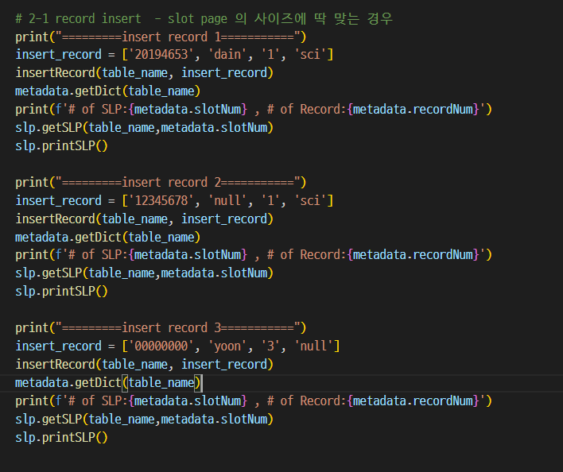

Slot 값이 늘어난 것을 확인할 수 있다

Bin 파일(slot)이 늘어난 것과 meta_data.txt 의 값이 변경되었다.

**3) search record**

특정 col을 출력

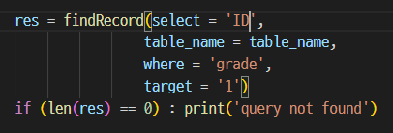

전체를 출력

**4) table columns**





**5) 한 번에 실행**

**6) 다른 예시 : people 테이블**

people 생성

meta_data.txt 생성

Meta_data.txt 값이 업데이트. Slot 수와 record 수 update.

